Уважаемые родители!
Каждый из Вас мечтает вырастить для себя помощника. С раннего детства в семье дети постоянно видят, что родители делают: готовят еду, убирают квартиру, стирают белье, шьют. Наблюдение за тем, как выполняют взрослые эти повседневные дела, постепенно помогает ребенку понять их значимость и отношение родителей труду: мама пришла с работы усталая, но должна готовить ужин для всех, папа идет в магазин за продуктами. Следует помнить, что наблюдая за вашими действиями, ребёнок может не понимать смысл увиденных действий. Чтобы пример старших членов семьи стал для ребенка руководством к действию, взрослые могут сопровождать свою работу пояснениями. Это обычно привлекает к себе внимание детей, они задают вопросы, пытаются помочь родителям. Так постепенно ребенка привлекают к совместному со взрослыми труду.
При организации детского труда следует помнить следующие правила, которые необходимо соблюдать.
Ни в коем случае детский труд не может быть наказанием.
Эмоциональный настрой должен быть положительным.
Трудовые поручения детей только посильные.
При оценке выполненного поручения или постоянной обязанности ребёнка в семье необходимо отметить положительный момент, если не совсем получилось выполнить поручение. Выразите уверенность, в том, что в следующий раз получиться лучше.
Уже в младшем возрасте дети могут выполнять посильные поручения:
Убирать игрушки после игры на место, самостоятельно обслуживать себя, одеваться, раздеваться, убирать свои вещи на место, заправлять свою постель, полить комнатные растения, постирать носовые платочки, носки.
Старшие дошкольники могут выполнять более сложные поручения, которые могут быть постоянными обязанностями в семье: пылесосить, выносить мусор, протирать пыль в доступных местах.

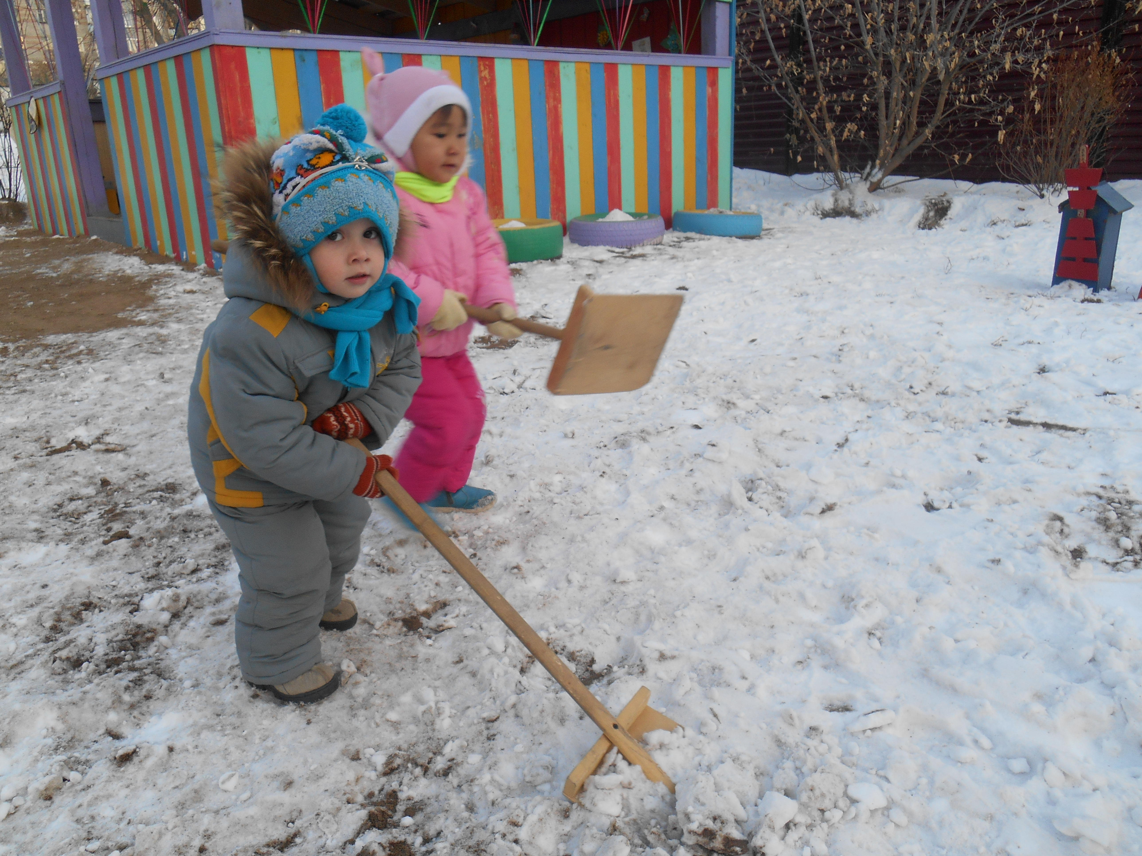

Желаем Вам терпения! И Ваше терпение в будущем будет вознаграждено.

